四川外国语大学第九届篮球联赛，2024年5月8日，于东区篮球场，圆满落幕！阴雨连绵的山城四月，在青竹老师的指导下，全体参赛球员与工作人员，为我们呈现了一场又一场视觉盛宴，展现了川外学子的青春活力，朝气蓬勃。虽然天气欠佳，但参赛球员们热情高涨拼尽全力、尽展锋芒!!!现场呼声不断，互动满满！！
2024年5月8日下午，四川外国语大学第九届篮球总决赛在东区篮球场进行，由前任無二篮球社社长罗发俊业主持并解说。中文女篮、翻译女篮、金贸男篮和研究生男篮这四支队伍一路过关斩将，会师川外第九届篮球联赛总决赛。
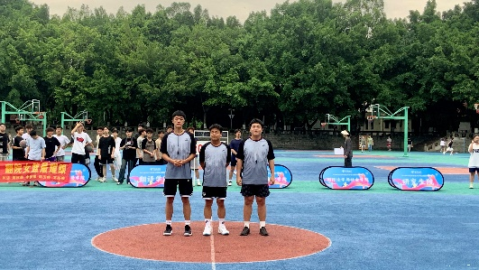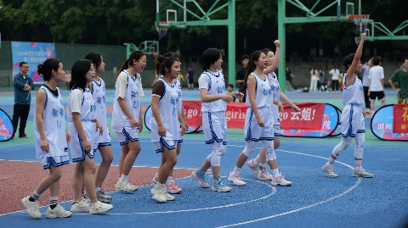
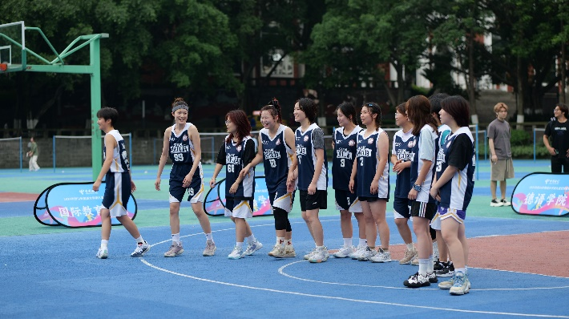
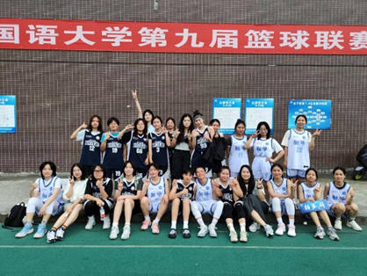

荣耀之战，力挽狂“篮”。欣赏完一场激情和热血并存的舞蹈过后，女子决赛于16:50准时开场，双方展开激烈的角逐，每一次严密防守和精准进攻，都引得现场观众欢呼雀跃。
第一节，中文女篮凭借内线的高度优势，多次抢到进攻篮板打出二次进攻取得一个小的优势，翻译院女篮投射被中文的高度限制住，进攻端频频打铁，第一节以中文女篮九比五领先结束。第二节开始，翻译院小黑就命中一记三分，帮助队伍缩短分差，但是中文女篮不断凭借防守反击保持着比分上的优势。
易边再战，中文学院一度将比分优势扩大到两位数，但是翻译学院零号杨茗月同学一记三分和一个突破带领球队打出一个小高潮，将比分缩小到五分，第三节最后一分钟，翻译学院不断造成对方的失误，反击追分，第三节以翻译一分落后24：25结束。最后一节开始，翻译女篮与中文女篮比分你追我赶，在比赛关键时刻，中文学院99号主力进攻犯规五犯离场，落后一分情况下，翻译女篮采取犯规战术，中文发边线球失误给了翻译学院机会，翻译球员突破造成犯规，两罚中一，比分来到39:39，翻译将比赛拖入加时。
加时赛中，比赛变成了两方明星球员的表演舞台，中文学院22号球员独得八分，翻译院小黑不甘示弱，两边你来我往，得分始终咬的很紧。时间还剩56秒时，中文且领先两分，到第一个加时赛结束，比分再次拉平到47:47，现场观众看得热血沸腾。比赛来到第二个加时。
第二个加时，翻译院小黑在全场无歇的情况下仍然手感火热。时间还剩一分半时，翻译领先三分，此时出现了小插曲，翻译0号和中文22号因过度劳累导致腿部抽筋，其他球员也都精疲力竭，片刻休息过后，她们又毅然站到了球场上奋勇拼搏。时间还剩最后十秒时，中文22号主力在一次战术犯规达到五次犯规遗憾离场，最终以微弱劣势败北，翻译女篮也如愿卫冕冠军。至此，女篮决赛以翻译：中文＝56:51宣告了结束。
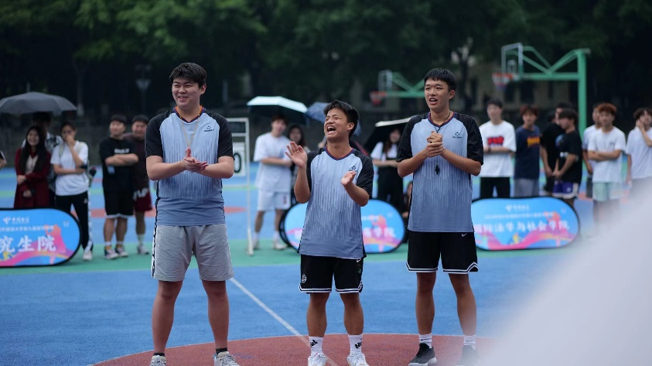
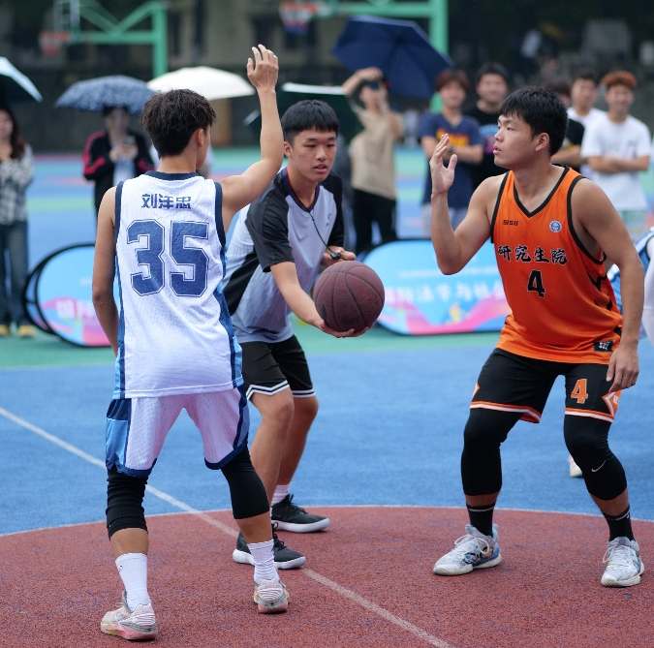
强强对抗，迎“篮”而上。男子组决赛双方一方是卫冕冠军研究生院，另一方是本次比赛的黑马金贸学院。男篮决赛一开始，双方都拿出了不容小觑的实力，现场的声声呐喊，让球员们斗志昂扬。
第一节比赛，双方在绵绵小雨中手感都略显冰凉，但依旧展现了各自的战术特点。开局金贸就凭借团队的配合频繁得分，但研究生院的个人实力明显高于对方，第一节就取得了近十分的优势。第二节开始，雨势不减，双方的手感逐渐回升，金贸明星后卫飞得位连续贡献超远投篮，将比分迫近，但研究生院这边也不甘示弱，李澳和苏旭森的快攻反击让金贸的防守形同虚设，半场结束金贸落后十余分结束。至上半场结束，研究生取得29-18的领先优势。
第三节结束，研究生将分差拉到了24分。现场雨势越来越大，球员们虽汗水和雨水交织，但仍然激情万分。第四节时间还剩一分半时，金贸23号和研究生30号各进了一个三分，比分来到41:59，研究生始终保持领先优势。此时，双方派出替补球员在场上挥洒热血。在全场倒计时的浪潮中，研究生1号用一记压哨三分杀死比赛，震惊全场。研究生以65:43取胜，拿下了本届篮球联赛男篮的冠军。

伴随着研究生1号球员响亮的篮球入筐声，川外第九届篮球联赛正式结束。颁奖环节中，由体育部竞赛组主任胡晓洋老师和青竹老师，为本届篮球联赛中获得名次的院队以及优秀的裁判和工作人员进行了颁奖，各获奖代表进行了拍照留念。中文22号和研究生24号分别是本届篮球联赛中女篮和男篮的MVP，众望所归，荣誉之至。
男女八强：
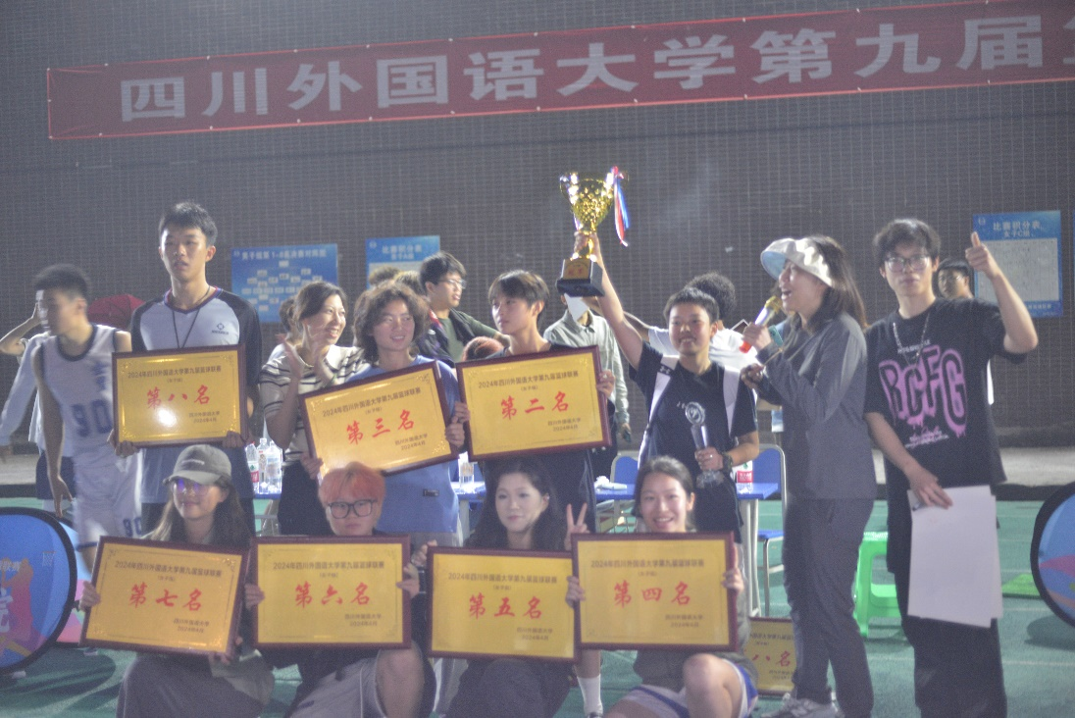
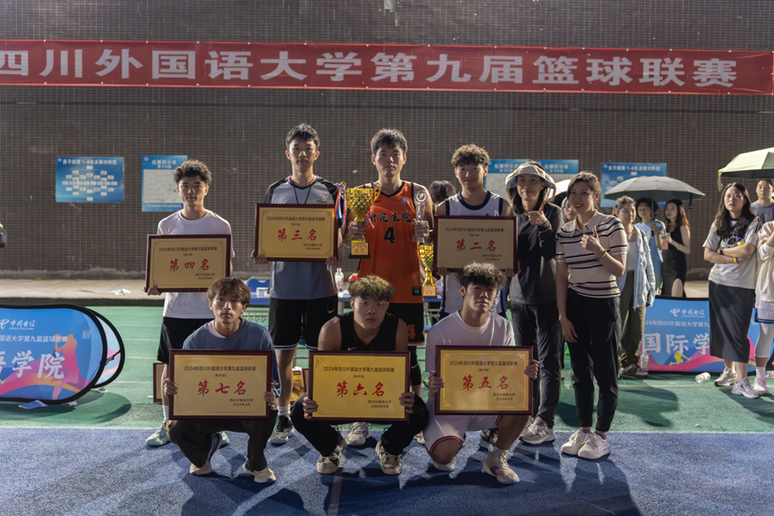
总冠军：
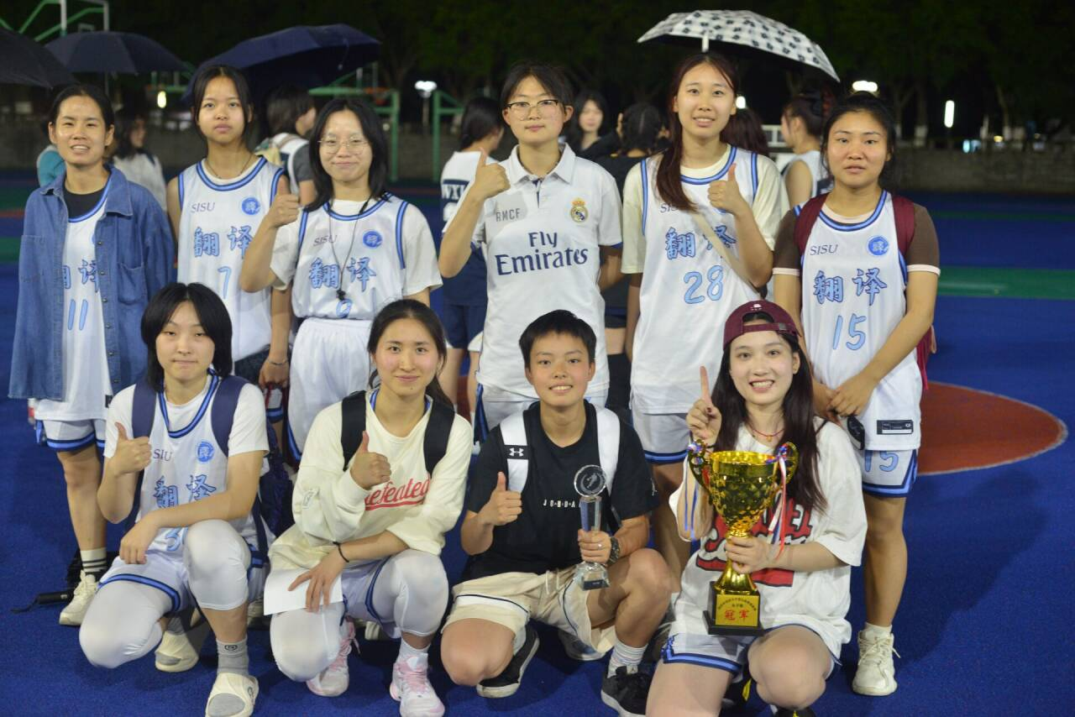
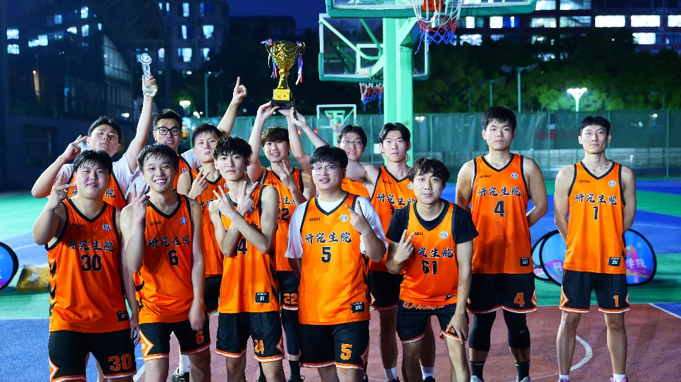
优秀组织奖/道德风尚奖：
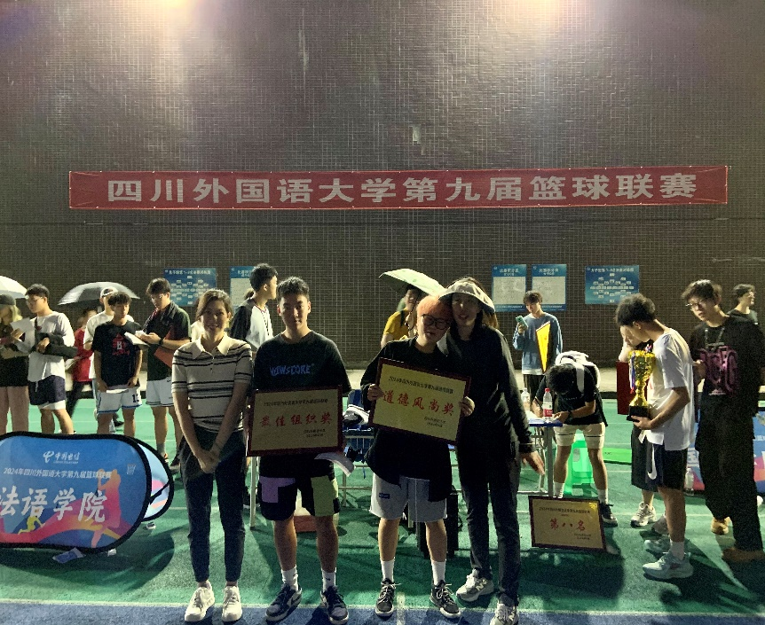
优秀裁判/工作人员：
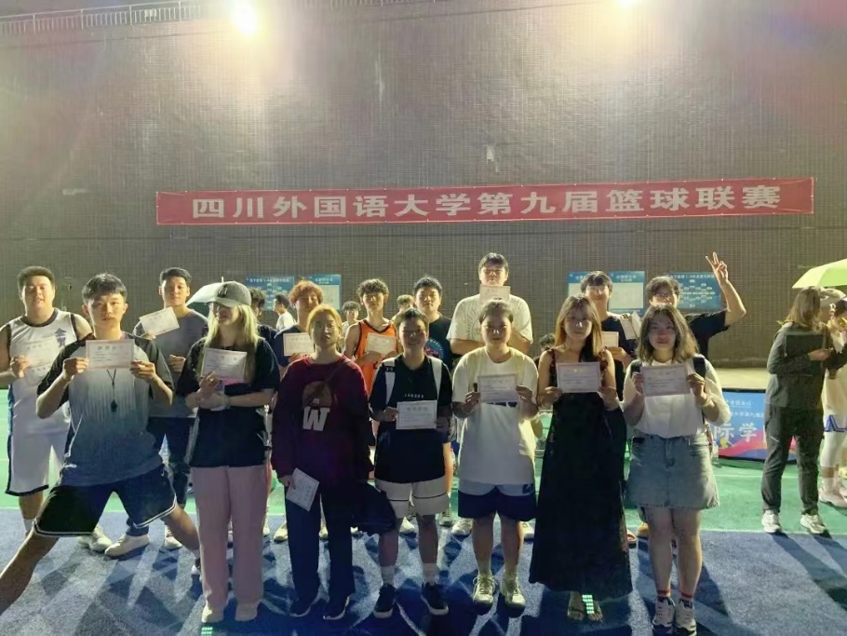
MVP选手等：
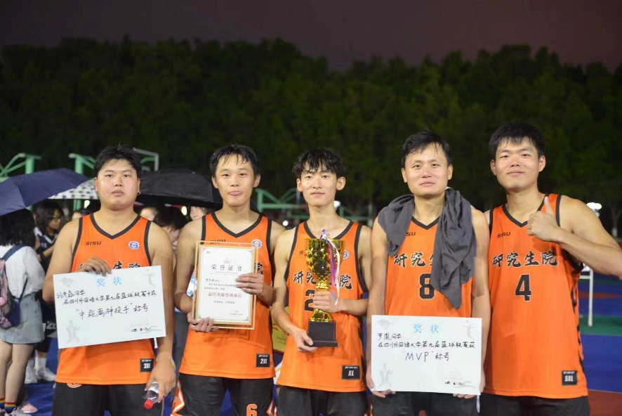

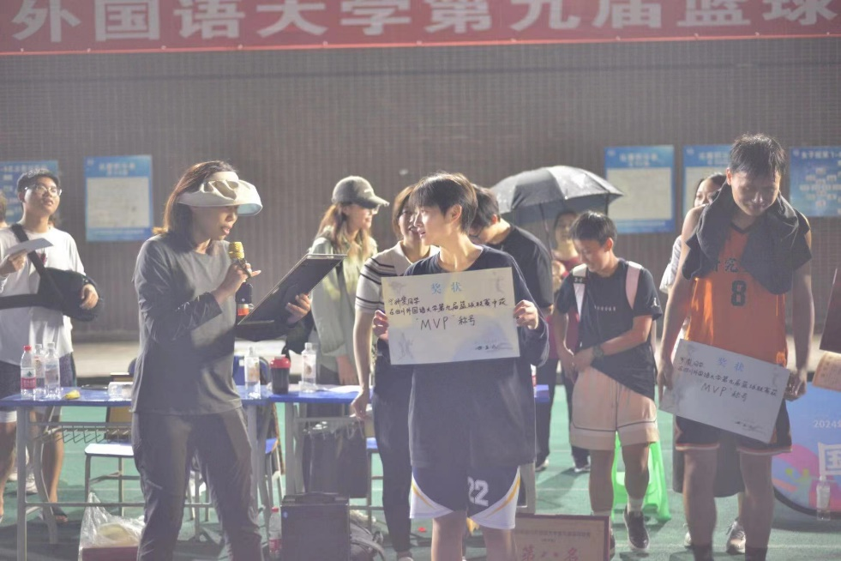
小雨朦胧，四川外国语大学第九届篮球联赛正式画上了圆满的句号。
